Міністерство освіти і науки України

Національний технічний університет України

«Київський політехнічний інститут імені Ігоря Сікорського"

Факультет інформатики та обчислювальної техніки

Кафедра автоматизованих систем обробки інформації і управління

Звіт з лабораторної роботи № 2 з дисципліни

«Основи програмування-1»

«Організація розгалужених процесів»

Варіант 1

Виконав студент ІП-02, Білолипецький Павло Андрійович (шифр, прізвище, ім'я, по батькові)

Перевірила ____________________________________ (прізвище, ім'я, по батькові)

Київ 2020

**Лабораторна робота 8**

Багатовимірні масиви

**Мета** – опанувати технологію використання двовимірних масивів

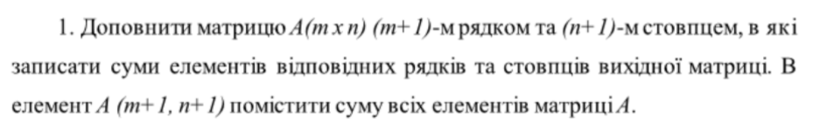

**Код С++**

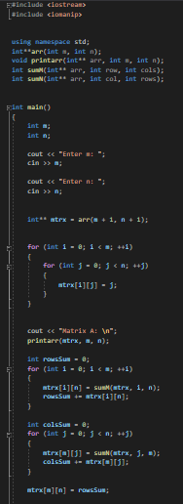

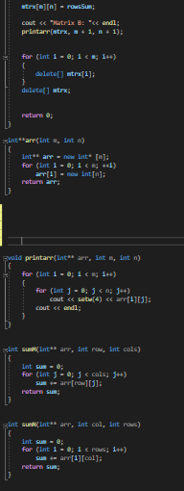

**Результати С++**

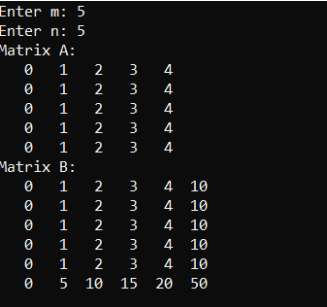

**Блок-схема**

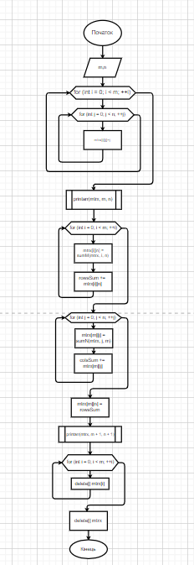

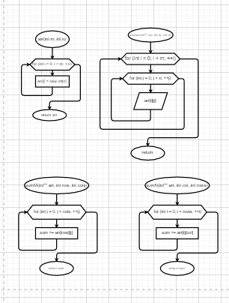

Висновок: Під час виконання лабораторної роботи були опановані прийоми роботи з вивчені особливості складання двовимірних масивів їх організації на прикладі створення програми.